Il giorno 2/04/2002
tra
la SE.BA. S.p.A., rappresentata dal Direttore Giovannetti Alcide
e
la FIBA-CISL rappresentata dal Sig. Gianuario Giovanni e dal Sig. Bachiocco Roberto
si conviene quanto segue:
ART. 1 - premio aziendale:
il premio aziendale 2001 da erogare entro il 30/06/2002 viene effettuato stabilendo una quota fissa di L. 2.054.000= (€ 1.061,00) riferito all'impiegato della 3" area professionale al III° livello riparametrato per gli altri gradi come sotto specificato:
2^ area prof.le III° livello 3^ area prof.le I° livello
3 ^ area prof le II° livello 3^ area profle III° livello 3^ area prof. le IV° livello quadri direttivi I°
quadri direttivi II° quadri direttivi III° quadri direttivi IV°
113 | L. 1.733.000 | € 895,00
120 | L.1.839.000 | € 950,00
127 | L. 1.947.000 | € 1.006,00
134 | L. 2.054.000 | € 1.061,00
144 | L. 2.208.000 | € 1.140,00
156 | L. 2.391.000 | € 1.235,00
166 | L. 2.545.000 | € 1.314,00

L. 3.030.000 € 1.565,00
L'inquadramento di riferimento è quello al 31 dicembre dell'anno di competenza. II premio verrà erogato a tutto il personale assunto a tempo indeterminato sotto forma di una tantum ed escluso dalla computabilità del trattamento di fine rapporto e con le modalità previste dal C.C.N.L. vigente.
ART. 2 - ticket restaurant o buono pasto:
l'importo giornaliero del buono pasto viene elevato, con decorrenza 01/06/2002, da € 5,16 ad € 5,68 (L. 11.000). L'importa del ticket tempo per tempo vigente, sarà rivisto ogni anno, nel mese di febbraio, applicando l'aumento dell'ISTAT relativo al mese di dicembre dell'anno precedente.
Il dipendente può esercitare l'opzione per la modalità di utilizzo del ticket (buono pasto/busta paga) fermo restando che, in caso di opzione "busta paga", per l'Azienda il costo giornaliero pro capite di tale erogazione non può comunque essere superiore al valore nominale del ticket tempo per tempo vigente, compresi gli oneri previdenziali ed è escluso dalla computabilità del trattamento di fine rapporto. Tale opzione, che si intende annuale, dovrà essere comunicata all'Azienda dal lavoratore interessato in via anticipata entro e non oltre il 30 settembre dell'anno precedente la validità dell'opzione.
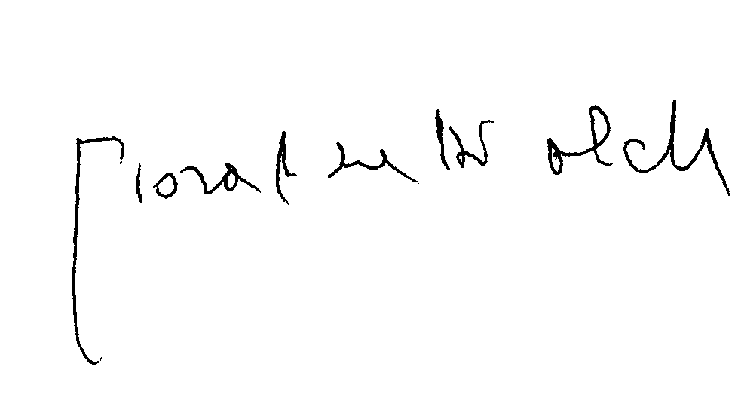
Nota a verbale. II medesimo contributo o ticket competerà per le giornate di effettiva presenza. in azienda a tutti i lavoratori a tempo pieno, ai turnisti, a coloro che usufruiscono dei permessi sindacali ad eccezione dei lavoratori part-time con orario di 5 ore giornaliere. Sarà inoltre corrisposto per intero al personale che effettuerà un orario di lavoro ordinario superiore alle 5 ore giornaliere, ad eccezione di coloro che percepiscono l'indennità delta diaria, ai lavoratori che nonostante usufruiscono dei riposi di cui all'art. 10 della legge 1204 del 30/1,2/71 effettuano
la pausa pranzo ed in occasione delle giornate semi-festive.

